1. Research Purpose
본 연구는 서울시 25개 자치구에 내재된(nested) 개인의 디지털 서비스 이용 다양성을 다층모형(HLM)으로 분석하여, 디지털 격차의 개인 수준 결정요인과 자치구 수준 UMC(보편적 의미있는 연결성) 환경의 역할을 규명하는 것을 목적으로 한다. 구체적으로 분석 1에서 진행한 자치구별 UMC 지표를 이용해 개인의 디지털 서비스 이용과의 인과 구조를 다룬다.
핵심 연구 질문은 다음과 같다:
RQ1. 개인의 디지털 서비스 활용은 주로 개인 수준의 사회경제적 특성(연령, 학력, 장애 등)에 의해 결정되는가?
RQ2. 자치구 수준의 UMC 환경이 개인 수준의 디지털 이용에 추가적인 설명력을 가지는가?
RQ3. 자치구 UMC 환경은 특정 취약집단(고령, 저학력, 장애인 등)의 디지털 격차를 완화하는가?

2. Metheolodgy
2.1 이론적 모형
본 연구는 Van Dijk(2005)의 자원 전유 이론과 ITU UMC 프레임워크를 함께 고려해 분석을 진행한다. Van Dijk(2005; 2020)에 따르면, 디지털 격차는 단순한 접근 유무의 이분법적 현상이 아니라 다층적·순차적 과정을 통해 구조화된다. 구체적으로, 연령·성별·학력·장애 등의 범주적 불평등이 경제·사회·문화 자본의 자원 분배 불평등으로 전환되고, 이것이 다시 ① 동기적 접근, ② 물질적 접근, ③ 역량 접근, ④ 이용 접근의 네 단계를 순차적으로 거쳐 최종적인 사회 참여 성과(participation outcomes)의 격차로 귀결된다. 이 과정에서 참여 성과가 다시 범주적 불평등을 강화 또는 완화하는 피드백 루프를 형성한다(Van Deursen & Helsper, 2015). 이를 시각화한 것은 <그림 1>과 같다.

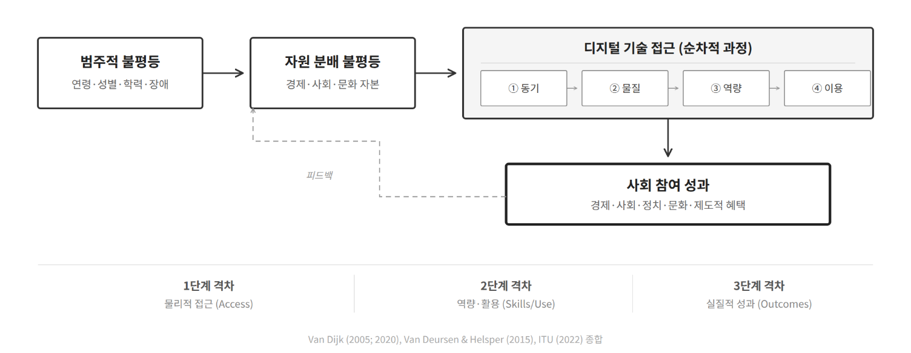
<그림 1> 이론적 모형
2.2 분석 모형
본 모형은 Level 1과 Level 2 데이터 출처의 완전한 분리해 방법론적인 엄밀성을 확보한다. Level 1 데이터는 서울서베이 시민조사(2023~2024, N ≈ 5,000~10,000)로부터 개인 수준 응답을 수집하였으며, Level 2 데이터는 분석 1에서 산출한 자치구별 UMC 종합점수를 활용하였다. 후자는 과학기술정보통신부의 통신품질(CQ) 데이터, 서울시민 디지털역량실태조사, 행정통계 등 서울서베이와 독립된 출처로부터 구성되었다. 이러한 출처 분리를 통해, 동일 데이터셋에서 개인 응답을 자치구별로 집계하여 Level 2 변수로 사용할 때 발생할 수 있는 인위적 상관(ecological fallacy) 문제를 원천적으로 차단하였다. 구체적인 변수 목록은 <표 1>과 같다.
본 연구의 분석은 주 분석과 보조 분석으로 구성된다. Model A는 2024년 단독 자료(N ≈ 5,000)를 대상으로 한 분석으로, 사회인구학적 통제변수와 함께 디지털시민성(Q7), 디지털전환 인식(Q9), 기기 접근 다양성(Q2A)을 개인 수준 추가 통제변수로 포함한다. Model B는 2023년과 2024년 자료를 함께 사용(N ≈ 10,000)한 강건성 검증 모형으로, 연도 간 비교가 불가능한 디지털시민성(Q7)을 제외하고 연도 더미를 추가하여 표본 규모 확대에 따른 추정 안정성을 확인한다.
보조 분석으로는 세 가지를 수행한다. 첫째, ICC`가 극히 낮을 경우를 대비하여 OLS 회귀에 자치구 클러스터 로버스트 표준오차(cluster-robust SE)를 적용한 결과와 HLM 결과를 비교한다. 둘째, 기본 모형의 교차수준 상호작용(UMC × 연령) 외에 UMC × 학력, UMC × 장애, UMC × 여성을 대안적으로 투입하여 UMC 환경의 조절 효과가 어떤 취약집단에서 나타나는지 탐색한다. 셋째, Level 2 교란변수로 자치구별 고령화율, 월평균 가구소득, 기초생활수급자 비율을 순차 투입하여 UMC 효과의 허위관계(spurious relationship) 가능성을 검증한다. 이를 요약한 분석 모형은 <그림 2>와 같다.

<표 1> 분석 변수 목록
역할 | 변수명 | 설명 | 조작화 | 척도 | 비고
종속변수
DV | Q3_1~Q3_8 | 디지털 서비스 이용 빈도 8개 영역 (정보검색, 전자상거래, 금융, 공공, 소통, 여가, 교육, 모바일결제) | 8문항 평균 (1~4점) | 4점 | 서울서베이 Van Dijk 이용 접근
Level 1 사회인구학적 통제변수
통제 | AGE | 만 나이 | 총평균 센터링 (연속형) | 연속 | 범주적 불평등
통제 | SEX | 성별 | 더미 (여성=1, ref: 남성) | 이항
통제 | DQ1 | 최종학력 | 순서형 1~7, 총평균 센터링 | 1~7
통제 | DISABLED | 등록장애인 여부 | 더미 (장애=1, ref: 비장애) | 이항
통제 | MAR | 혼인상태 | 더미 (기혼=1, ref: 미혼 등) | 이항
통제 | HOU1/HOU1v2 | 주택형태 | factor (ref: 아파트) 단독주택, 다세대, 기타 | 범주
통제 | HOU2/HOU2o | 주거점유형태 | 더미 (자가=1, ref: 비자가) | 이항
통제 | DQ2_1 | 서울 거주 총 기간 | 년+개월/12, 총평균 센터링 | 연속
Level 1 개인 디지털 역량 추가 통제변수
추가 통제 | Q7_1~Q7_6 | 디지털시민성 (접근성, 커뮤니케이션, 보안, 정보리터러시, 윤리) | 6문항 평균 (1~5점) ※ 2024 전용 | 5점 | Van Dijk 역량 접근
추가 통제 | Q9_1~Q9_3 | 디지털전환 긍정 인식 (능력 중요성, 삶 결정력, 업무효율) | 3문항 평균 (1~5점) 2023+2024 공통 | 5점 | Van Dijk 동기적 접근
추가 통제 | Q2A | 디지털 기기 접근 다양성 (PC, 휴대전화, 스마트패드, 기타) | 보유 기기 수 합산 (0~4) | 0~4 | Van Dijk 물질적 접근
Level 2 자치구 (j=25, 독립 출처)
L2 | UMC_total | 자치구 종합 UMC 점수 | Part 1 산출, 총평균 센터링 (0~1) | 0~1 | ITU UMC 6차원 CQ+디지털역량조사
L2 | UMC 차원별 | Connectivity, Skills, Safety | 차원별 정규화 (보조 분석) | 0~1
Level 2 교란변수
L2 통제 | aging_rate | 65세 이상 고령화율 | 총평균 센터링 | 비율 | 서울서베이 구별 집계
L2 통제 | avg_income | 월평균 가구소득 | 센터링 (백만원 단위) | 원 | 서울서베이 구별 집계
L2 통제 | welfare_rate | 기초생활수급자 비율 | 총평균 센터링 | 비율 | 서울서베이 구별 집계

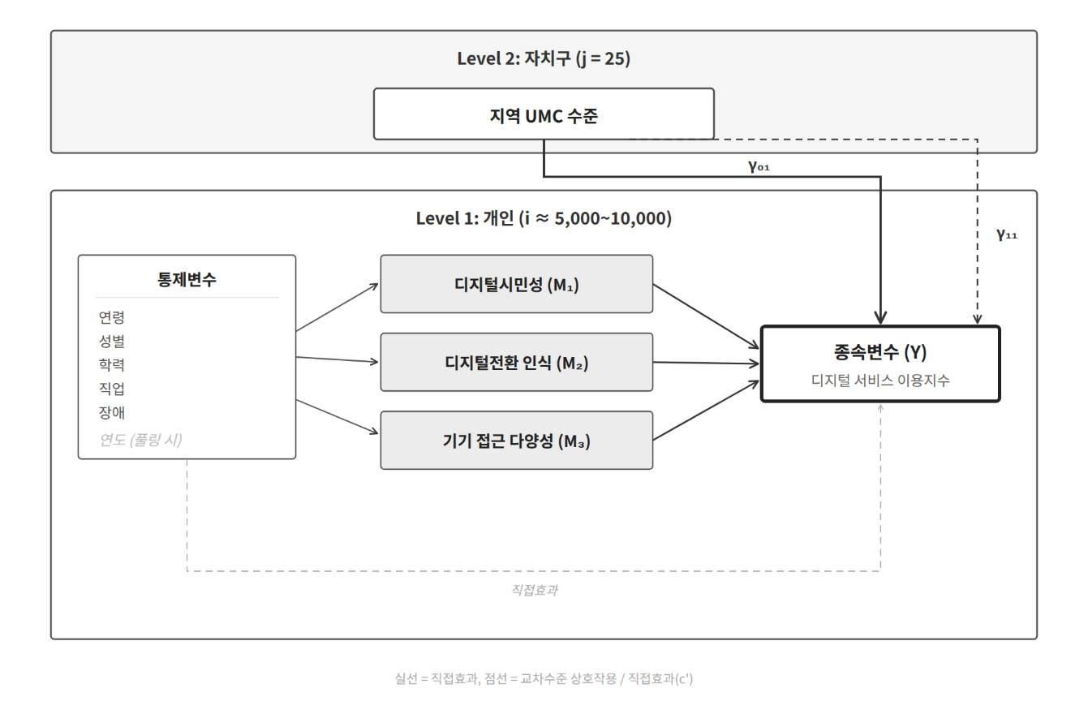
<그림 2> 분석 모형

4.1 주 모형 강건성 검증 절차

M0: 무조건 모형 (ICC 확인)
Level 1: Yᵢⱼ = β₀ⱼ + rᵢⱼ
Level 2: β₀ⱼ = γ₀₀ + u₀ⱼ
ICC = τ₀₀ / (τ₀₀ + σ²)

M1: Level 1 통제변수
Yᵢⱼ = β₀ⱼ + β₁(AGE) + β₂(FEMALE) + β₃(EDU) + β₄(DISABLED) + rᵢⱼ

M2: + Level 1 매개변수
Yᵢⱼ = β₀ⱼ + [통제] + β₅(DIGITAL_CITIZEN) + β₆(DIGITAL_PERCEP)
+ β₇(DEVICE_ACCESS) + rᵢⱼ

M3: + Level 2 UMC
β₀ⱼ = γ₀₀ + γ₀₁(UMC_TOTALⱼ) + u₀ⱼ
γ₀₁이 유의하면, 개인 특성 통제 후에도 자치구 UMC 환경이 독립적 영향을 미침을 의미.

M4: + 교차수준 상호작용 (최종 모형)
β₀ⱼ = γ₀₀ + γ₀₁(UMC_TOTALⱼ) + u₀ⱼ
β₁ⱼ = γ₁₀ + γ₁₁(UMC_TOTALⱼ) + u₁ⱼ
γ₁₁이 핵심 계수: UMC 환경이 좋은 자치구에서 연령에 따른 디지털 격차가 완화되는가?

4.2 보조 분석
S1. OLS + Cluster-Robust SE: ICC가 극히 낮을 경우(< 0.01) HLM과 OLS의 추정치 일치 여부를 확인.
S2. 대안적 교차수준 상호작용: UMC × 학력, UMC × 장애, UMC × 여성을 개별 투입하여 어떤 취약집단에서 UMC의 조절 효과가 나타나는지 탐색.
S3. Level 2 교란변수 민감도 분석: 고령화율, 평균소득, 수급자비율을 순차 투입하여 UMC 효과의 허위관계 여부를 검증.
S4. UMC 차원별 분석: Connectivity, Skills, Safety 차원을 개별 투입하여 어떤 UMC 차원이 개인 이용에 가장 영향력 있는지 비교.

4. 분석 결과
변수 | 유형 | N | 평균 | SD | 최소 | 최대 | 빈도_비율
디지털 서비스 이용지수 | 연속 | 4987 | 3.286 | 0.596 | 1 | 4
[Level 1 통제변수]
연령 | 연속 | 4987 | 50.259 | 13.576 | 19 | 93
성별: 남성 | 범주 | 2160 |  |  |  |  | 2160 (43.3%)
성별: 여성 | 범주 | 2827 |  |  |  |  | 2827 (56.7%)
학력 (1~7) | 연속 | 4987 | 5.335 | 1.114 | 1 | 7
장애: 비장애 | 범주 | 4848 |  |  |  |  | 4848 (97.2%)
장애: 장애 | 범주 | 139 |  |  |  |  | 139 (2.8%)
혼인: 미혼등 | 범주 | 1879 |  |  |  |  | 1879 (37.7%)
혼인: 기혼 | 범주 | 3108 |  |  |  |  | 3108 (62.3%)
주택형태: 단독주택 = 0 | 범주 | 1236 |  |  |  |  | 1236 (24.8%)
주택형태: 아파트 | 범주 | 2146 |  |  |  |  | 2146 (43%)
주택형태: 다세대 | 범주 | 937 |  |  |  |  | 937 (18.8%)
주택형태: 기타 | 범주 | 668 |  |  |  |  | 668 (13.4%)
점유형태: 비자가 | 범주 | 2338 |  |  |  |  | 2338 (46.9%)
점유형태: 자가 | 범주 | 2649 |  |  |  |  | 2649 (53.1%)
서울 거주기간 (년) | 연속 | 4987 | 34.379 | 16.566 | 1 | 84.833
[Level 1 추가 통제변수]
디지털시민성 (1~5) | 연속 | 4987 | 3.408 | 0.694 | 1 | 5
디지털전환 인식 (1~5) | 연속 | 4987 | 3.581 | 0.603 | 1 | 5
기기 접근 다양성 (0~4) | 연속 | 4987 | 4 | 0 | 4 | 4
[Level 2 자치구]
UMC 종합점수 (0~1) | 연속 | 4987 | 0.498 | 0.112 | 0.273 | 0.711

변수 | 유형 | N | 평균 | SD | 최소 | 최대 | 빈도_비율
[종속변수]
디지털 서비스 이용지수 | 연속 | 9959 | 3.295 | 0.615 | 1 | 4
[Level 1 통제변수]
연령 | 연속 | 9959 | 49.236 | 13.704 | 16 | 93
성별: 남성 | 범주 | 4333 |  |  |  |  | 4333 (43.5%)
성별: 여성 | 범주 | 5626 |  |  |  |  | 5626 (56.5%)
학력 (1~7) | 연속 | 9959 | 5.342 | 1.114 | 1 | 7
장애: 비장애 | 범주 | 9697 |  |  |  |  | 9697 (97.4%)
장애: 장애 | 범주 | 262 |  |  |  |  | 262 (2.6%)
혼인: 미혼등 | 범주 | 3811 |  |  |  |  | 3811 (38.3%)
혼인: 기혼 | 범주 | 6148 |  |  |  |  | 6148 (61.7%)
주택형태: 단독주택 | 범주 | 2467 |  |  |  |  | 2467 (24.8%)
주택형태: 아파트 | 범주 | 4284 |  |  |  |  | 4284 (43%)
주택형태: 다세대 | 범주 | 1870 |  |  |  |  | 1870 (18.8%)
주택형태: 기타 | 범주 | 1338 |  |  |  |  | 1338 (13.4%)
점유형태: 비자가 | 범주 | 4697 |  |  |  |  | 4697 (47.2%)
점유형태: 자가 | 범주 | 5262 |  |  |  |  | 5262 (52.8%)
서울 거주기간 (년) | 연속 | 9930 | 33.629 | 16.669 | 0 | 85
[Level 1 추가 통제변수]
디지털전환 인식 (1~5) | 연속 | 9959 | 3.558 | 0.696 | 1 | 5
기기 접근 다양성 (0~4) | 연속 | 9959 | 4 | 0 | 4 | 4
[Level 2 자치구]
UMC 종합점수 (0~1) | 연속 | 9959 | 0.498 | 0.112 | 0.273 | 0.711

변수 | M1 | M2 | M3 | M4
절편 | 3.126*** | 1.911*** | 1.907*** | 1.909***
 | (0.020) | (0.052) | (0.052) | (0.052)
연령(센터링) | -0.015*** | -0.011*** | -0.011*** | -0.011***
 | (0.001) | (0.001) | (0.001) | (0.001)
여성(ref:남성) | 0.090*** | 0.134*** | 0.135*** | 0.136***
 | (0.015) | (0.014) | (0.014) | (0.014)
학력(센터링) | 0.169*** | 0.122*** | 0.123*** | 0.123***
 | (0.007) | (0.007) | (0.007) | (0.007)
장애(ref:비장애) | 0.111* | 0.096* | 0.095* | 0.096*
 | (0.044) | (0.040) | (0.040) | (0.040)
기혼(ref:미혼) | 0.102*** | 0.081*** | 0.082*** | 0.082***
 | (0.017) | (0.015) | (0.015) | (0.015)
아파트 | 0.095*** | 0.075*** | 0.073*** | 0.073***
 | (0.019) | (0.018) | (0.018) | (0.018)
다세대 | 0.054* | 0.048* | 0.048* | 0.048*
 | (0.022) | (0.020) | (0.020) | (0.020)
기타주택 | 0.061* | 0.051* | 0.053* | 0.053*
 | (0.025) | (0.023) | (0.023) | (0.023)
자가(ref:비자가) | -0.007 | 0.003 | 0.003 | 0.002
 | (0.016) | (0.015) | (0.015) | (0.014)
서울거주기간(센터링) | 0.002** | 0.001* | 0.001* | 0.001*
 | (0.001) | (0.001) | (0.001) | (0.001)
디지털시민성 |  | 0.302*** | 0.303*** | 0.303***
 |  | (0.011) | (0.011) | (0.011)
디지털전환 인식 |  | 0.049*** | 0.050*** | 0.049***
 |  | (0.011) | (0.011) | (0.011)
UMC 종합점수(L2) |  |  | -0.200** | -0.209**
 |  |  | (0.063) | (0.065)
연령×UMC |  |  |  | 0.004
 |  |  |  | (0.005)
AIC | 7347.9 | 6528.4 | 6521.9 | 6525.3
BIC | 7432.6 | 6626.1 | 6626.2 | 6649.1
R² (marginal) | 0.2836 | 0.3928 | 0.3937 | 0.3937
R² (conditional) | 0.2839 | 0.3946 | 0.3940 | 0.3950

변수 | M1 | M2 | M3 | M4
절편 | 3.125*** | 2.618*** | 2.616*** | 2.619***
 | (0.016) | (0.031) | (0.031) | (0.030)
연령(센터링) | -0.016*** | -0.015*** | -0.015*** | -0.015***
 | (0.001) | (0.001) | (0.001) | (0.001)
여성(ref:남성) | 0.079*** | 0.077*** | 0.078*** | 0.078***
 | (0.011) | (0.011) | (0.011) | (0.011)
학력(센터링) | 0.170*** | 0.157*** | 0.158*** | 0.158***
 | (0.005) | (0.005) | (0.005) | (0.005)
장애(ref:비장애) | 0.118*** | 0.115*** | 0.114*** | 0.116***
 | (0.033) | (0.033) | (0.033) | (0.033)
기혼(ref:미혼) | 0.106*** | 0.106*** | 0.106*** | 0.105***
 | (0.012) | (0.012) | (0.012) | (0.012)
아파트 | 0.092*** | 0.081*** | 0.080*** | 0.080***
 | (0.014) | (0.014) | (0.014) | (0.014)
다세대 | 0.040* | 0.033* | 0.035* | 0.036*
 | (0.016) | (0.016) | (0.016) | (0.016)
기타주택 | 0.074*** | 0.062*** | 0.064*** | 0.064***
 | (0.018) | (0.018) | (0.018) | (0.018)
자가(ref:비자가) | -0.017 | -0.012 | -0.013 | -0.013
 | (0.012) | (0.011) | (0.011) | (0.011)
서울거주기간(센터링) | 0.001** | 0.001* | 0.001* | 0.001*
 | (0.000) | (0.000) | (0.000) | (0.000)
연도(2024=1) | 0.012 | 0.004 | 0.004 | 0.004
 | (0.011) | (0.010) | (0.010) | (0.010)
디지털전환 인식 |  | 0.145*** | 0.146*** | 0.145***
 |  | (0.008) | (0.008) | (0.008)
UMC 종합점수(L2) |  |  | -0.150* | -0.155***
 |  |  | (0.054) | (0.047)
연령×UMC |  |  |  | 0.006
 |  |  |  | (0.005)
AIC | 15368.6 | 15009.0 | 15004.3 | 15003.4
BIC | 15469.4 | 15117.0 | 15119.5 | 15140.2
R² (marginal) | 0.2749 | 0.3008 | 0.3010 | 0.3013
R² (conditional) | 0.2760 | 0.3022 | 0.3016 | 0.3028

<표 2> Model A 분석 결과

모형 | UMC_추정치 | UMC_SE | UMC_p | 유의성 | AIC
M3a: UMC만 | -0.2004 | 0.0625 | 0.0039 | ** | 6,521.9
M3b: +고령화율 | -0.2599 | 0.0704 | 0.0011 | ** | 6,521.6
M3c: +평균소득 | -0.2057 | 0.0757 | 0.0125 | * | 6,523.9
M3d: +수급자비율 | -0.2358 | 0.0758 | 0.0049 | ** | 6,523.3
M3e: +전체 교란 | -0.2363 | 0.0751 | 0.0017 | ** | 6,524.7
+

